***Завдання***

1. На диску ***H:\*** створити каталог ***dir1***.



1. Увійти в створений каталог.

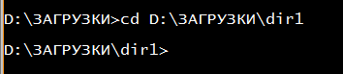

1. Створити підкаталог ***dir2***.

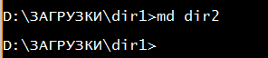

1. Створити текстовий файл в каталозі ***dir1***.

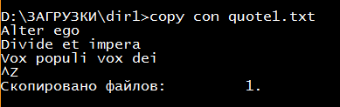

1. Перейменувати створений файл.

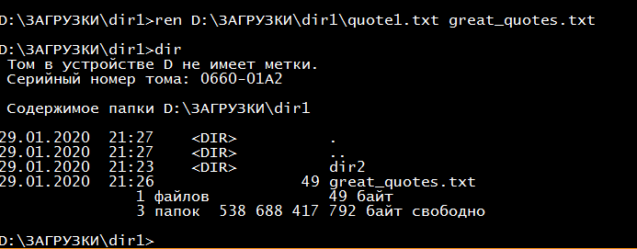

1. Скопіювати файл в підкаталог ***dir2*** з тим же ім'ям.

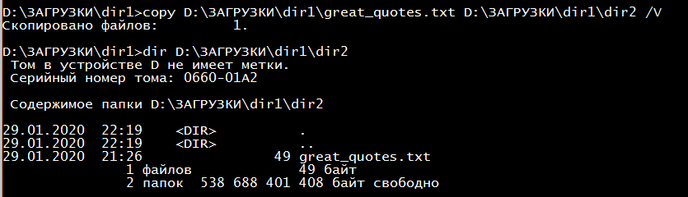

1. Скопіювати файл з підкаталогу ***dir2*** в каталог ***dir1*** з новим ім'ям.

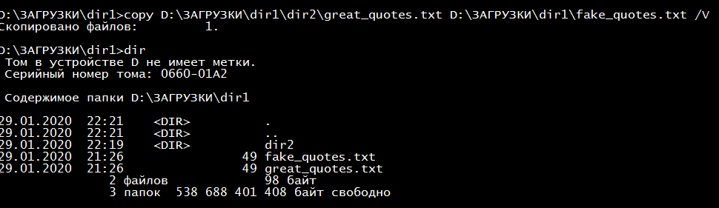

1. Вивести на екран вміст будь-якого файлу командою ***copy***.

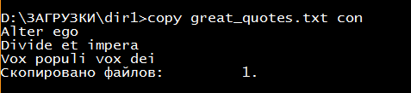

1. Об'єднати файли каталогу ***dir1*** в новий текстовий файл.

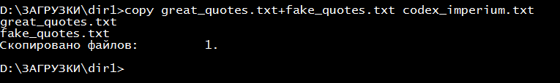

1. Вийти зі свого каталогу.

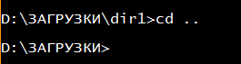

1. Створити каталог з ім'ям ***dir3*** на диску ***Н***.



1. Скопіювати всі файли каталогу ***dir1*** в каталог ***dir3***. Скількома способами можна виконати дану операцію?

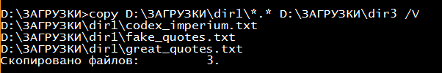

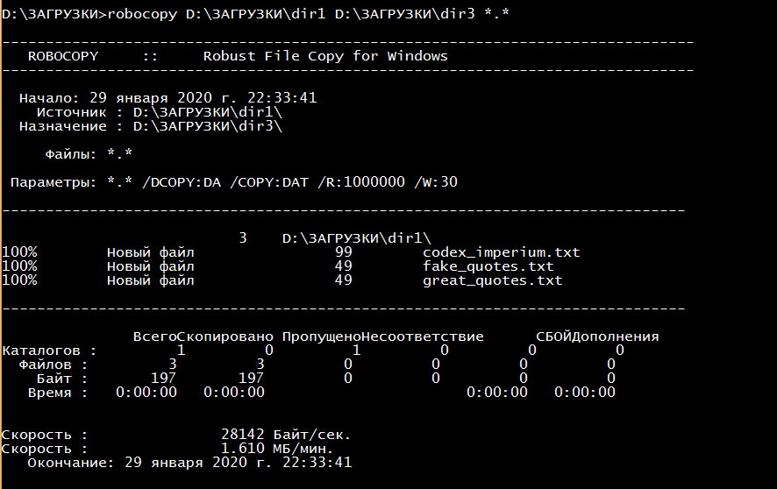

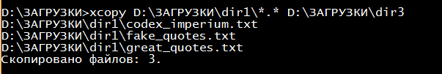

1. Скопіювати групу файлів з розширенням ***.txt*** з каталогу ***С:\Program Files\Far*** в каталог ***dir3***, використовуючи перевірку операції копіювання.

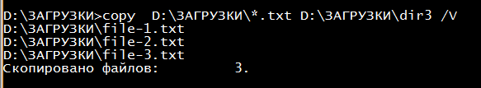

1. З'ясувати стан звірки даних. Як його змінити на протилежний?



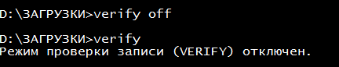

1. Змінити у всіх файлів з типом ***.txt*** в каталозі ***dir1*** тип на ***.tmp***.

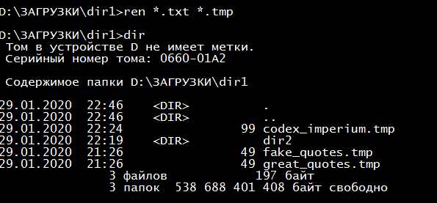

1. Скопіювати в каталог ***dir2*** всі файли каталогу ***dir1***. Як зміниться командний рядок в залежності від поточного каталогу ***dir1***, ***dir2***, ***temp***, ***H:\***?

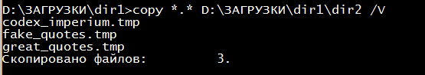

1. Знищити створені каталоги і файли.

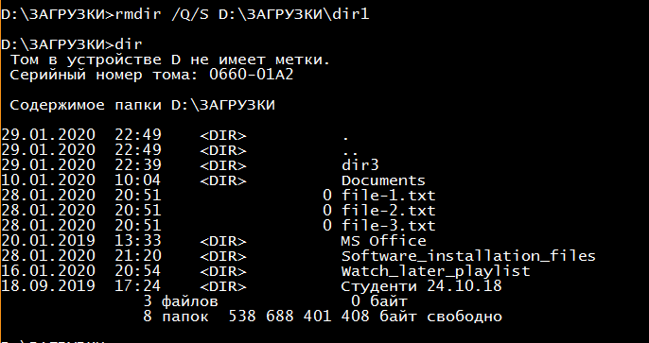



***Контрольні питання***

1. Які команди називаються внутрішніми командами **MS-DOS**?

The DOS (Windows 9x) ***internal commands*** are so-named because their instructions are a part of COMMAND.COM, the DOS (Windows 9x) command processor, and COMMAND.COM is loaded into primary memory each time the DOS or Windows 9x OS is booted. Therefore, the internal commands are always in memory and can always be executed from every DOS command line prompt.

1. Які команди називаються зовнішніми командами **MS-DOS**?

This is in contrast to the disk-bound external commands, which reside in secondary memory up until the moment they are needed. Only then are they loaded into primary memory, providing that the operating system can find them on disk.

1. Які символи заміщення можна використовувати в командах **MS-DOS**?

4. Що означає команда ***”A:\>DIR ?AC.TXT” ?***

Вивести відомості про всі файли, чиє ім'я починається з будь-якого символа, за яким слідує ***AC.TXT*** з поточного каталогу.

5. Як розуміти команду ***”C:\FOTON\> DIR *.FT” ?***

Вивести відомості про всі файли з розширенням .FT з поточного каталогу.

6. Як здійснити виведення каталогу на друк?

7. Що означає команда ***”C:\> COPY *.TXT B:\USER”*** ?

Скопіювати всі .txt-файли з кореня диску С у директорію В:\USER.

8. Яким способом можна змінити ім'я файлу?